Муниципальнон бюджетное образовательное учреждение дополнительного образования детей города Костромы «Детско-юношеский центр «Ровесник»»

Культурно-просветительский центр имени Ефима Честнякова

**Конспект мастер-класса**

**«Особенности работы с глиной»**

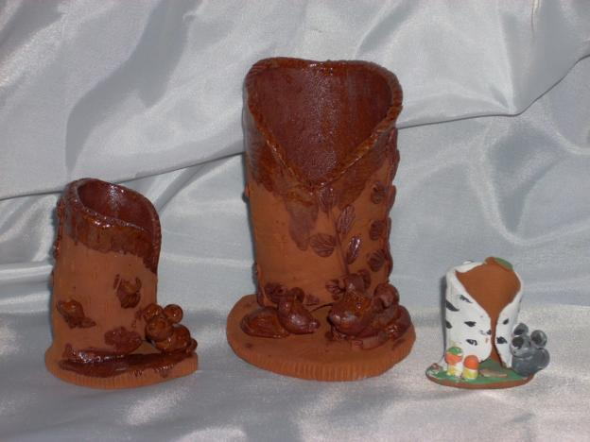

**Автор: Скорик Наталья Юрьевна**

педагог дополнительного образования

Кострома, 2014

**Мастер-класс по керамике**

**Тема:** «Особенности работы с глиной».

**Цель**: научить педагогов дополнительного образования основам лепки из глины.

**Задачи**:

- познакомить участников мастер-класса материалом для лепки изделий- глиной;

- показать особенности работы с глиной;

- научить основным приёмам работы с глиной;

- показать технику лепки подставки для карандашей с присоединением дополнительных декоративных элементов.

**Участники**: педагоги дополнительного образования художественной направленности

**Тип мастер-класса**: Изучение нового материала.

**Оборудование и инструменты**:

- рабочее место участников мастер-класса;

- набор стеков разного назначения;

- баночки с водой;

- влажные тряпочки.

**Материал**: глина.

**Наглядные пособия**:

- готовые изделия, выполненные педагогом, проводившим занятие;

-объёмная технология;

- учебные элементы по «технике и технологии лепки из глины».

**Структура мастер-класса**

1.***Организационный этап***.

2. ***Информационный этап:***

-Знакомство с глиной.

-Инструменты и приспособления, применяемые для лепки.

-Подготовка глиняного теста.

-Придание глине несложных форм.

-Соединение деталей. Основные способы лепки.

3. ***Практический этап*** - изготовление подставки для карандашей.

4. ***Заключительный этап***. Подведение итогов занятия.

**Ход занятия**

1.***Организационный этап***.

Ознакомление участников с целью и задачами мастер-класса.

2.***Информационный этап***.

Глина – это осадочная порода, образовавшаяся в результате разрушения скальных пород в процессе выветривания. Поэтому разработки породы ведутся не в местах её образования, а среди различных отложений, слои которых имеют определённую окраску и чистоту. Для каждой работы требуется особая разновидность глины.

В смеси с водой глина образует тестообразную массу, подходящую для дальнейшей обработки.

В зависимости от места происхождения природная глина имеет существенные различия. Одна можно использовать в чистом виде, другую необходимо просеивать и смешивать, чтобы получить материал, пригодный для изготовления различных изделий.

Поэтому существуют разные виды глины: природная – красная, белая, пористая масса, майолика, глина для фарфора. Глина, как и всякий другой материал, имеет свои свойства. Это – пластичность, пористость, огнеупорность.

Инструменты и приспособления, применяемые при лепке: плоские стеки, стеки-петельки, стеки-палочки, лопаточки, шлифовальная бумага.

Назначение каждого инструмента (объяснение с практическим показом).

Подготовка глиняного теста: перемин глины, удаление инородных добавок, проверка глины на пластичность.

Придание глине несложных форм: шар, колбаска, жгутик, завиток, морковка, лепёшка.

Соединение деталей прижатием, примазыванием, заглаживанием.

Основные способы лепки:

-конструктивный (из отдельных деталей);

- пластический (из одного куска);

- комбинированный (конструктивный и пластический вместе).

3.***Практический этап.*** Изготовление подставки для карандашей с присоединением дополнительных декоративных элементов.

*Вся работа построена на поэтапном показе выполнения практической работы с одновременным объяснением.*

4.***Заключительный этап***. Подведение итогов мастер-класса.

На этом мастер-классе мы познакомились с особенностями работы с глиной. Научились лепить подставку для карандашей с присоединением дополнительных декоративных элементов (налепов), состоящих из несложных форм: шар, колбаска, жгутик, завиток, морковка и т.п.

Основные задачи, которые мы ставили, выполнены нами.

Следующим этапом для наших изделий будут:

- сушка в естественных условиях;

- обжиг в муфельной печи;

- как вариант – роспись красками.

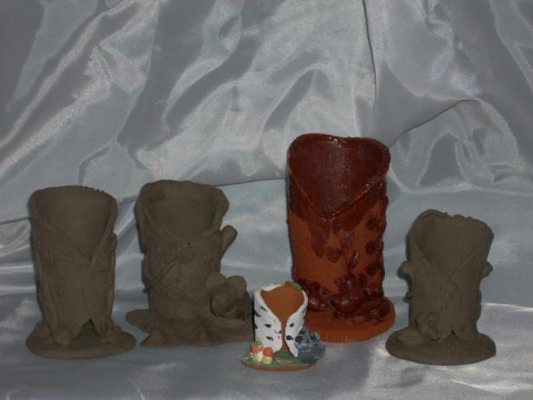

**Подставка для карандашей**

**с присоединением дополнительных декоративных элементов (налепов)**